北京高校技术转移联盟成立大会召开，我校当选为副理事长单位
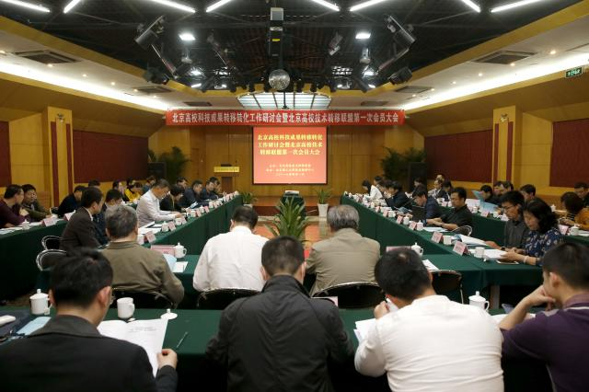
4月1日下午，北京大学、清华大学、北京航空航天大学、北京交通大学等三十多所北京高校的技术转移机构负责人齐聚理工国际教育交流大厦，北京高校科技成果转移转化工作研讨会暨北京高校技术转移联盟第一次会员大会隆重举行。
北京高校技术转移联盟是在北京市科委、技术市场和教育部科技发展中心等单位指导支持下，获中国高校技术转移联盟批复同意成立的工作组织，目前已有来自34所高校的36家技术转移机构加盟，共同打造一个开放、共享、公益的交流平台。
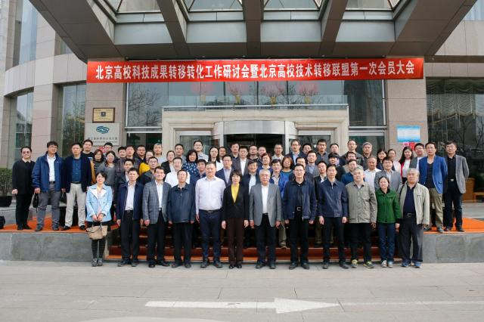
经大会表决，我校作为联盟6家发起单位之一，当选为联盟常务理事单位及副理事长单位。
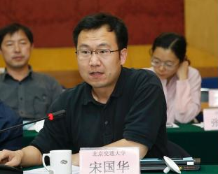
北京市科委副巡视员刘晖、中关村管委会副主任赵慧君、教育部科技司高新处处长张建华等参加了本次会议，我校科技处宋国华副处长参会并发言。

